Befreiung von EU ETS-Anlagen im Brennstoffemissionshandelsgesetz – §§ 7 (5) und 11 (2)

Im Dezember 2019 wurde das Brennstoffemissionshandelsgesetz beschlossen. Dadurch wird es mit Wirkung zum 1. Januar 2021 einen Preisaufschlag von 25 € je Tonne CO2 auf fossile Brennstoffe erhoben. Bis 2025 steigt der Preis anhand eines vorgegebenen Pfades auf 55 € je Tonne CO2. Diesen Preis müssen grundsätzlich alle Verbraucher von fossilen Energieträgern in Deutschland bezahlen. Es ist jedoch existenziell wichtig, zwischen verschiedenen Verbrauchergruppen zu unterscheiden: Erstens dürfen Anlagen, deren Emissionen bereits im europäischen Emissionshandel erfasst sind (EU ETS-Anlagen), nicht zusätzlich durch den nationalen Emissionshandel belastet werden. Zweitens muss für Industriebetriebe, die bislang nicht vom EU-Emissionshandel erfasst sind (Non-EU ETS-Anlagen), ein Belastungsausgleich greifen, da der nationale CO₂-Preis hier einen erheblichen Wettbewerbsnachteil gegenüber europäischen und internationalen Konkurrenten darstellt. Das vorliegende Papier enthält Vorschläge dazu, wie eine Doppelbelastung von EU ETS-Anlagen mit dem nationalen CO₂-Preis wirksam vermieden werden kann.

EU ETS-Anlagen drohen ab 2021 jährlich mehr als 3 Milliarden Euro Mehrkosten

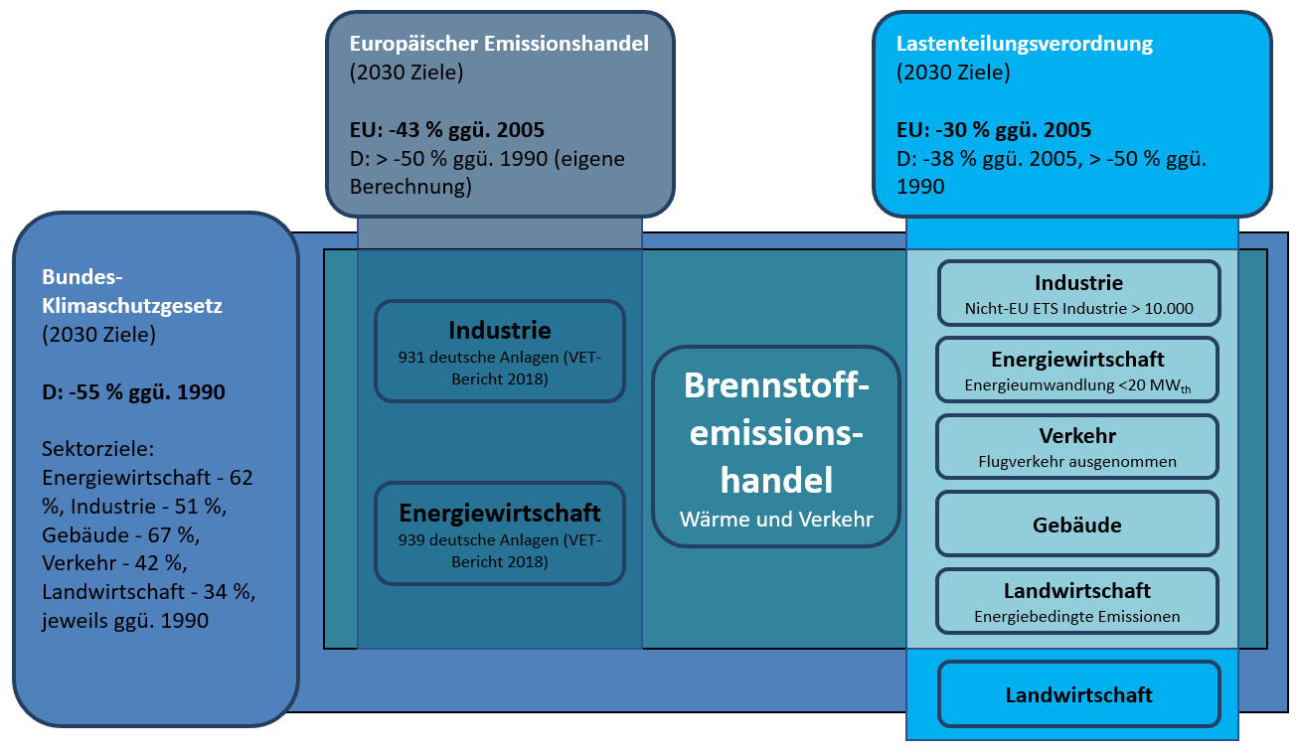
Aktuell sind 1.870 Anlagen von ca. 1.200 Unternehmen im europäischen Emissionshandel (EU ETS). Dieser deckt damit große Industrie- und Energieerzeugungsanlagen mit einer Feuerungsleistung von mehr als 20 Megawatt ab (EU ETS-Anlagen). Durch das Brennstoffemissionshandelsgesetz sollen nunmehr alle Brennstofflieferungen in Deutschland mit einem nationalen CO₂-Preis belastet werden. Betroffen sind damit zunächst alle Industrieunternehmen – von der Baustoffindustrie, über die Chemie und Glasveredelung hin zu Keramik und der Metallverarbeitung – egal ob bereits vom EU-Emissionshandel erfasst oder nicht.
Das Brennstoffemissionshandelsgesetz sieht in § 7 Abs. 5 vor, dass „Doppelbelastungen infolge des Einsatzes von Brennstoffen in einer dem EU-Emissionshandel unterliegenden Anlage […] möglichst vorab zu vermeiden“ sind. Diese Klarstellung ist zu begrüßen, allerdings muss sie nun praxistauglich ausgestaltet werden.

Der Brennstoffemissionshandel ist rechtlich als „Upstream“-System angelegt, bei dem nicht die Endenergieverbraucher Teilnehmer am Handelssystem sind, sondern die Erstenergielieferanten. Für die in § 7 Abs. 5 vorgesehene Vorab-Befreiung stellt dies zweifellos eine juristische Herausforderung dar. Nichtsdestotrotz muss diese bewältigt werden, denn ansonsten drohen EU ETS-Anlagen wettbewerbsgefährdende Mehrkosten in Milliardenhöhe.

Abbildung 1 zeigt zunächst den theoretischen Fall einer Vollbelastung von EU ETS-Brennstoffverbräuchen mit dem nationalen CO₂-Preis. Durch die Einbeziehung von Kohle und sonstigen Brennstoffen erst ab 2023 ergibt sich hier ein deutlicher Sprung von anfangs 3-4 Milliarden Euro jährlich auf dann 14 bis 22 Milliarden Euro jährlich. Dies entspricht von der Größenordnung her dem Umlagesystem nach dem EEG – jedoch nicht auf alle Stromkunden in Deutschland verteilt, sondern begrenzt allein auf die EU ETS-Industrieanlagen.

Abbildung 1. Quelle: Dr. Felix Matthes/Agora Energiewende 2019 (dort Tabelle 1); eigene Berechnungen. Zugrundeliegende Emissionsmengen: siehe Annex.

Ex post-Entlastung für EU ETS-Anlagen nicht geeignet

Selbst wenn – wie in § 11 Abs. 2 BEHG vorgesehen – eine vollständige nachträgliche Entlastung von EU ETS-Anlagen jeweils im Folgejahr umgesetzt wird, müssten die Unternehmen jährlich in erheblichem Umfang in Vorleistung gehen. Solange der CO₂-Preis steigt – was angesichts des festgelegten Preispfads und der CO₂-Vermeidungskosten in Sektoren wie Gebäude und Verkehr auf absehbare Zeit der Fall sein dürfte – müssten die Unternehmen trotz einer solchen ex post-Erstattung jedes Jahr in Milliardenhöhe in Vorleistung treten. Dieser Liquiditätsentzug würde die Bilanzen erheblich belasten und hätte massive negative Auswirkungen auf Investitionen. Abbildung 2 zeigt den Umfang dieses jährlichen Liquiditätsentzugs für die deutsche Industrie, der trotz einer ex post-Erstattung entstehen würde.

Abbildung 2. Quelle: Dr. Felix Matthes/Agora Energiewende 2019 (dort Tabelle 1); eigene Berechnungen. Rückerstattung aus Vorjahr jeweils abgezogen.

Darüber hinaus wären Ungenauigkeiten bei einer ex post-Erstattung, insbesondere ab Beginn der freien CO₂-Preisbildung in 2026, unvermeidlich (etwa bei Zugrundelegung eines durchschnittlichen CO₂-Preises). In Anbetracht des enormen Umfangs der in EU ETS-Anlagen eingesetzten Brennstoffmengen könnten selbst kleinste Ungenauigkeiten bei der Erstattung bereits zu erheblichen ungerechtfertigten Doppelbelastungen führen. Ein weiterer Nachteil der ex post-Erstattung wäre schon die reine Abwicklung von Zahlungsströmen in Milliardenhöhe, die jeweils im Folgejahr ohnehin zu einem Großteil wieder erstattet würden.

Aus den oben genannten Gründen sollte eine ex post-Entlastung von EU ETS-Anlagen im nationalen Emissionshandelssystem – wie bereits in § 11 Abs. 2 BEHG angelegt – nur als „Plan B“ für eine (möglichst sehr kleine) Anzahl von Fällen vorgesehen werden, bei denen die Vorab-Befreiung vom CO₂-Preis nicht möglich ist. Dies setzt jedoch voraus, dass für jede Brennstofflieferung zweifelsfrei feststehen muss, ob eine Vorab-Befreiung vom CO₂-Preis tatsächlich bereits erfolgt ist oder nicht (siehe auch Variante 2 unten).

Vorab-Befreiung von EU ETS-Anlagen vom nationalen CO₂-Preis

Aus der Konstruktion des Brennstoffemissionshandelsgesetzes ergeben sich bei der Vorab-Befreiung von EU ETS-Anlagen nach § 7 Abs. 5 BEHG einige Herausforderungen. Im Gegensatz zum europäischen Emissionshandel sind in der Regel nicht die Endenergieverbraucher die Verantwortlichen i. S. d. § 3 Nr. 3 BEHG und damit Teilnehmer des Handelssystems, sondern die Erstenergielieferanten. Zwischen Erstlieferant und Endenergieverbraucher können derweil zahlreiche Zwischenhändler liegen. Aus diesem Grund bezieht sich § 7 Abs. 5 BEHG insbesondere auf Fälle, in denen eine direkte Lieferbeziehung zwischen dem Verantwortlichen i. S. d. BEHG und der EU ETS-Anlagen vorliegt.

Grundsätzlich sind verschiedene Varianten zur Ausgestaltung einer Vorab-Befreiung von EU ETS-Anlagen denkbar:

Variante 1 – Vorab-Befreiung im Rahmen individueller Verhandlungen über Lieferverträge
Variante 2 – Zuteilung an EU ETS-Anlagen in Höhe ihrer Brennstoffemissionen
Variante 3 - Wahlmöglichkeit für EU ETS-Werksstandorte zur direkten Teilnahme am nEHS

Auf jede der Varianten wird im Folgenden eingegangen. Eine zusammenfassende Bewertung nach verschiedenen Kriterien findet sich in Abbildung 3. Die Kriterien sind im Einzelnen unter Variante 1 (siehe unten) erläutert.

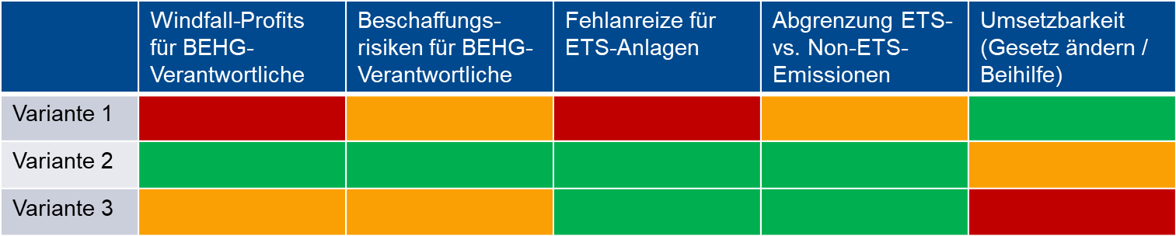
Abbildung 3.

Variante 1 (nicht praxistauglich)

Vorab-Befreiung im Rahmen individueller Verhandlungen über Lieferverträge

Vorstellbar wäre in der Theorie ein System, in dem der BEHG-Verantwortliche für Brennstoffe, die nachweislich in EU ETS-Anlagen eingesetzt wurden, die entsprechenden Emissionen nicht an die DEHSt berichten muss. Folgerichtig muss er für diese Mengen auch weniger nationale Emissionszertifikate kaufen und abgeben und kann diesen CO₂-Kostenvorteil an die entsprechenden EU ETS-Anlagen weiterreichen. Im Grundsatz ist ein solches System bereits im § 7 Abs. 5 BEHG vorgesehen. Voraussetzung ist jedoch ein zweifelsfreier Nachweis über den Einsatz der Brennstoffe in einer EU ETS-Anlage. Damit die Entlastung vorab gelingen kann, muss dieser Nachweis zudem bereits zum Zeitpunkt der Brennstofflieferung erbracht werden können. Wie ein solcher Nachweis aussehen kann, ist bislang nicht geklärt.

Dieses System, das eine Doppelbelastung von EU ETS-Anlagen verhindern soll, setzt allerdings nicht bei EU ETS-Anlagen an, sondern bei den BEHG-Verantwortlichen (siehe Abbildung 4). Hieraus ergeben sich in der Praxis viele Probleme, die die Wirksamkeit des Systems in Frage stellen. Zudem birgt ein solches System erhebliche Fehlanreize.

- Risiko von Windfall-Profits für Brennstofflieferanten zulasten von EU ETS-Anlagen
In § 7 Abs. 5 BEHG liegt der CO₂-Kostenvorteil zunächst einmal beim BEHG-Verantwortlichen. Es wird davon ausgegangen, dass dieser einen wettbewerblichen Anreiz hat, seinen CO₂-Kostenvorteil bei der Beschaffung von nationalen Emissionszertifikaten an die EU ETS-Anlage weiterzureichen.

Erstens setzt dies voraus, dass die EU ETS-Anlage zwischen vielen Brennstofflieferanten wählen kann. Falls ein Lieferant seinen CO₂-Kostenvorteil nicht vollständig weiterreichen möchte, könnte die EU ETS-Anlage so ihre Brennstoffmengen stattdessen von einem Konkurrenten beschaffen. Etwa im Falle von Braunkohle (~ 37% der EU ETS-Brennstoffemissionen) beschränkt sich der Markt in Deutschland jedoch auf nur drei Anbieter (Öko-Institut 2017). Es ist mindestens zweifelhaft, ob Lieferanten in einer solchen Konstellation einen ausreichenden wettbewerblichen Anreiz haben, ihren CO₂-Kostenvorteil tatsächlich vollständig an die EU ETS-Anlage weiterzureichen.

Zweitens wird vorausgesetzt, dass Brennstofflieferanten ihren CO₂-Kostenvorteil exklusiv an EU ETS-Anlagen weiterreichen. Auch dies ist keinesfalls selbstverständlich. Vielmehr könnten Brennstofflieferanten im Wettbewerb Anreize haben, diesen Kostenvorteil auf alle Kunden zu verteilen. EU ETS-Anlagen würden entsprechend mindestens zum Teil mit dem nationalen CO₂-Preis doppelt belastet.

Drittens liegt die Vorstellung zu Grunde, dass Brennstofflieferanten immer versuchen werden, ihre Produkte günstiger anzubieten als ihre Wettbewerber, um so neue Kunden und Marktanteile zu gewinnen. Auch diese Vorstellung trifft in der Realität nicht notwendigerweise zu. Ein Brennstofflieferant kann sich durchaus entscheiden, auf Marktanteil zu verzichten und stattdessen höhere Preise für die Brennstoffe durchzusetzen. Der Wettbewerbsvorteil ergäbe sich so aus dem einbehaltenen Gewinn, indem der CO₂-Kostenvorteil eben nicht vollständig an EU ETS-Anlagen weitergereicht wird – selbst wenn so der Marktanteil womöglich etwas geringer ausfällt.

Diese Windfall-Profits sind kein theoretischer Fall: Während der 2. Handelsperiode des EU-Emissionshandels erhielten Stromversorger Emissionszertifikate weitgehend kostenfrei zugeteilt. Diesen Kostenvorteil reichten Sie jedoch nicht / nicht vollständig an ihre Kunden weiter, sondern preisten die Opportunitätskosten ein. Mit § 7 Abs. 5 BEHG drohen nach demselben Prinzip Windfall-Profits auf Seiten der Lieferanten zulasten von EU ETS-Anlagen.

- Brennstofflieferanten werden Beschaffungsrisiken von CO₂-Zertifiakten einpreisen
Laut BEHG können Verantwortliche maximal bis zum 28. Februar des Folgejahres noch Zertifikate zum Preis des Vorjahres erwerben, um ihre Abgabepflicht zu erfüllen. Die ETS-Brennstoffemissionen sind jedoch frühestens zum 31. März des Folgejahres bekannt (Abgabedatum ETS-Emissionsbericht). Das heißt, Verantwortliche können zum Zeitpunkt des Zertifikatekaufs nicht wissen, wie viele Zertifikate sie beschaffen müssen, um ihrer Abgabeverpflichtung nachzukommen. Dieses Risiko werden sie entsprechend einpreisen.
§ 10 Abs. 2 Satz 3 BEHG sollte daher wie folgt angepasst werden: „Verantwortliche können bis zu zehn Prozent der in einem der für die Jahre 2021 bis 2025 erworbenen Emissionszertifikate bis zum Abgabedatum [30. September] 28. Februar des jeweiligen Folgejahres zur Erfüllung der Abgabepflicht nach § 8 für das Vorjahr zu dem für dieses Jahr festgelegten Festpreis erwerben.“
- Fehlanreize in § 7 Abs. 5 BEHG
Selbst wenn eine EU ETS-Anlage im Rahmen individueller vertraglicher Vereinbarungen mit ihren Brennstofflieferanten eine vollständige Entlastung vom nationalen CO₂-Preis vereinbaren kann, so bestehen auch auf Seiten der EU ETS-Anlagen erhebliche Fehlanreize – insbesondere bei wechselnden Brennstofflieferanten. EU ETS-Anlagen sind nur bis in Höhe ihrer tatsächlichen jährlichen Brennstoffverbräuche vom nationalen CO₂-Preis freizustellen. Brennstofflieferanten haben hierüber jedoch keinerlei Überblick: Erstens kennt ein Brennstofflieferant nicht notwendigerweise den gesamten Brennstoffeinsatz der EU ETS-Anlage. Zudem weiß er nicht, welche anderen Brennstoffe von welchen anderen Lieferanten die EU ETS-Anlage einsetzt. Zweitens kann der Brennstofflieferant bei der Lieferung an einen Kunden nicht wissen, ob diese Lieferung tatsächlich in EU ETS-Anlagen eingesetzt wird oder in Non-EU ETS-Anlagen, die sich häufig auf demselben Werksgelände befinden. Ein Brennstofflieferant bzw. BEHG-Verantwortlicher kann daher unmöglich nachvollziehen, welche Brennstoffmenge tatsächlich in der EU ETS-Anlage eingesetzt wird und welche Brennstoffmenge diese EU ETS-Anlage bereits von anderen Lieferanten ohne CO₂-Preisaufschlag erhalten hat. Die EU ETS-Anlage ihrerseits könnte in der Theorie deutlich mehr Brennstoffmengen ohne CO₂-Preisaufschlag beziehen, als sie tatsächlich verbraucht, und diese „Überschüsse“ entsprechend in Non-EU ETS-Anlagen einsetzen oder weiter veräußern. Eine verpflichtende Meldung der Gesamtverbräuche an die Lieferanten scheidet aus, da es sich hierbei um höchst sensible wettbewerblich relevante Informationen handelt, die Lieferanten einen umfassenden Einblick in den Brennstoffeinsatz ihrer Kunden geben würden.
Eine Kontrolle durch die DEHSt als zentrale Behörde wäre denkbar, aber mit einem umfassenden und bürokratischen Nachweissystem verbunden.

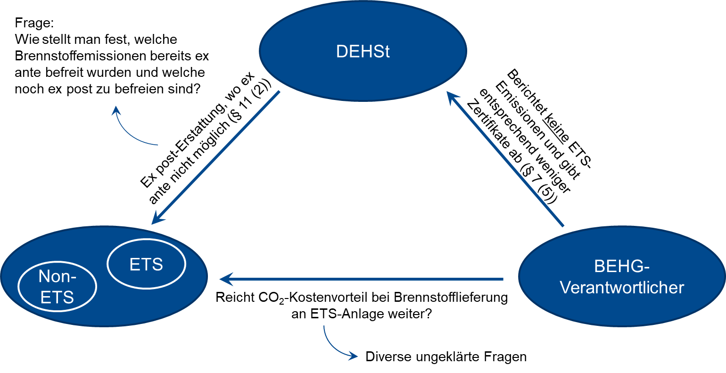
Abbildung 4. System der Vorab-Befreiung von EU ETS-Anlagen nach § 7 Abs. 5 BEHG.

Variante 2

Zuteilung an EU ETS-Anlagen in Höhe ihrer Brennstoffemissionen

Die Zuteilung an EU ETS-Anlagen ist eine Abwandlung von Variante 1, die viele der dort beschriebenen Probleme beheben könnte. Die zugeteilten nationalen Emissionszertifikate wären einerseits Nachweis gegenüber dem BEHG-Verantwortlichen bzw. Brennstofflieferanten, dass ein Unternehmen berechtigt ist, den CO₂-Aufschlag teilweise nicht zu zahlen; andererseits würden sie auch der DEHSt eine vergleichsweise einfache und unbürokratische Kontrolle des nationalen Emissionshandelsregisters erlauben.

Nach dieser Variante muss zunächst für EU ETS-Anlagen ein separates nEHS-Konto eingerichtet werden. Auf dieses Konto überträgt die DEHSt jeweils zum 1. Januar eines Jahres nationale Emissionszertifikate (Zuteilung „Nachweiszertifikate“). Der Umfang dieser Zuteilung entspricht der Höhe der Brennstoffemissionen aus dem jeweils aktuellen EU ETS-Emissionsbericht.

Gleichzeitig berichten BEHG-Verantwortliche alle CO₂-Emissionen der von ihnen in Verkehr gebrachten Brenn- und Kraftstoffe an die DEHSt (keine Abzugsmöglichkeit für EU ETS-Anlagen). Für diese berichteten CO₂-Emissionen müssen BEHG-Verantwortliche auch entsprechend Zertifikate abgeben. Die erwarteten CO₂-Kosten wälzen sie entsprechend an alle Kunden weiter (ohne Unterscheidung zwischen EU ETS-Anlagen und anderen Kunden).

Die zugeteilten Emissionszertifikate besitzen im Wesentlichen dieselben Eigenschaften wie reguläre nationale Emissionszertifikate. Ein Industrieunternehmen mit EU ETS-Anlagen kann seine Zuteilung nun im Verlaufe des Jahres dafür nutzen, den CO₂-Aufschlag auf Brennstoffe gegenüber seinen Brennstofflieferanten zu begleichen (Vorab-Befreiung vom CO₂-Aufschlag zum Zeitpunkt der Brennstofflieferung). Die genauen Modalitäten sind hierbei der individuellen Gestaltung der Lieferverträge überlassen. BEHG-Verantwortliche können die Zertifikate, die sie von EU ETS-Anlagen erhalten, für ihre Abgabeverpflichtung gegenüber der DEHSt nutzen.

In der Regel dürfte diese Vorab-Befreiung bei direkten Lieferbeziehungen zwischen einer EU ETS-Anlage und einem BEHG-Verantwortlichen relevant sein. Empfängt eine EU ETS-Anlage ihre Brennstoffe dagegen von einem Zwischenlieferanten, so hat dieser den CO₂-Preisaufschlag gegenüber seinem Vorlieferanten bereits in Euro geleistet und wird eine Begleichung „in Zertifikaten“ wahrscheinlich nicht akzeptieren. Am Ende des Kalenderjahres könnten also einige für dieses Jahr zugeteilte Zertifikate auf dem nEHS-Konto der EU ETS-Anlage „übrig bleiben“. Diese „übrig gebliebenen“ Zertifikate kann die EU ETS-Anlage ab dem Folgejahr jederzeit an die DEHSt zurückgeben. Im Gegenzug zahlt die DEHSt pro Zertifikat den durchschnittlichen nationalen CO₂-Preis des Ausgabejahres. Somit wäre neben der Vorab-Befreiung auch die ex post-Erstattung nach § 11 Abs. 2 BEHG mittels Zertifikaten umsetzbar.

Das Prinzip der Zuteilung im nEHS ist in den Abbildungen 5 (System) und 6 (Zeitstrahl) zusammenfassend dargestellt.
Vorteile des Zuteilungssystems wären insbesondere:

- Vorab-Befreiung von EU ETS-Anlagen würde unmittelbar bei den EU ETS-Anlagen ansetzen. BEHG-Verantwortliche hätten keinen CO₂-Kostenvorteil, den sie an EU ETS-Anlagen weiterreichen müssten. Insofern entfiele auch das Risiko von Windfall-Profits.
- In Verhandlungen mit den BEHG-Verantwortlichen hätten EU ETS-Anlagen konkret etwas anzubieten, was diese für ihre Abgabeverpflichtung verwenden können.
- Bereits in der Festpreisphase würde ein Zertifikatehandel zwischen verschiedenen Marktakteuren stattfinden – Wesensmerkmal eines funktionierenden Emissionshandels.
- Durch die Zuteilung wäre sichergestellt, dass eine Befreiung vom CO₂-Preisaufschlag jedes Jahr maximal in Höhe der EU ETS-Brennstoffemissionen dieses Jahres erfolgt.
- Eine Doppelzählung zwischen ex ante-Befreiung (§ 7 Abs. 5 BEHG) und ex post-Erstattung (§ 11 Abs. 2 BEHG) wäre nicht möglich. Die ex post-Erstattung würde automatisch nur für diejenigen Brennstoffemissionen gewährt, für die die ex ante-Befreiung (aus welchem Grund auch immer) nicht in Anspruch genommen wurde.
- Die Befreiung von EU ETS-Anlagen vom nationalen CO₂-Preis wäre durch die DEHSt im nationalen Emissionshandelsregister vergleichsweise einfach nachvollziehbar.
- BEHG-Verantwortliche könnten ihre Beschaffung von nEHS-Zertifikaten besser planen, da sie bei ihrer Abgabeverpflichtung nicht mehr zwischen EU ETS-Emissionen und anderen Emissionen unterscheiden müssen. Sie sind daher unabhängig vom EU ETS-Emissionsbericht. Die Begrenzung bei der Zertifikatebeschaffung in § 10 Abs. 2 Satz 3 BEHG stellt insofern kein Problem dar.
- Es ist keine Sonderregelung erforderlich für den Fall, dass eine EU ETS-Anlage für bestimmte Brennstoffe selbst BEHG-Verantwortlicher ist (z.B. Direktimport von Steinkohle, Einsatz alternativer Brennstoffe, energiesteuerrechtlicher Liefererstatus). Auch hier könnten die zugeteilten Zertifikate zur Erfüllung der Abgabeverpflichtung gegenüber der DEHSt genutzt werden.
- Fehlanreize durch Hedging der zugeteilten Zertifikate sind ausgeschlossen. Die zugeteilten Zertifikate sind entsprechend § 9 Abs. 1 BEHG in der Einführungsphase nur begrenzt für die Erfüllung der Abgabeverpflichtung gültig.
- Eine Abgrenzung zwischen EU ETS- und Non-EU ETS-Anlagen auf demselben Werksgelände wäre für Brennstofflieferanten unerheblich.

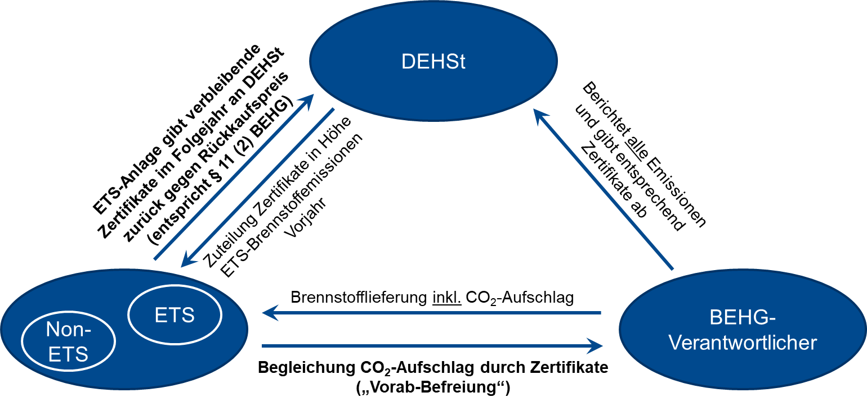
Abbildung 5. System der Zuteilung von „Nachweiszertifikaten“.

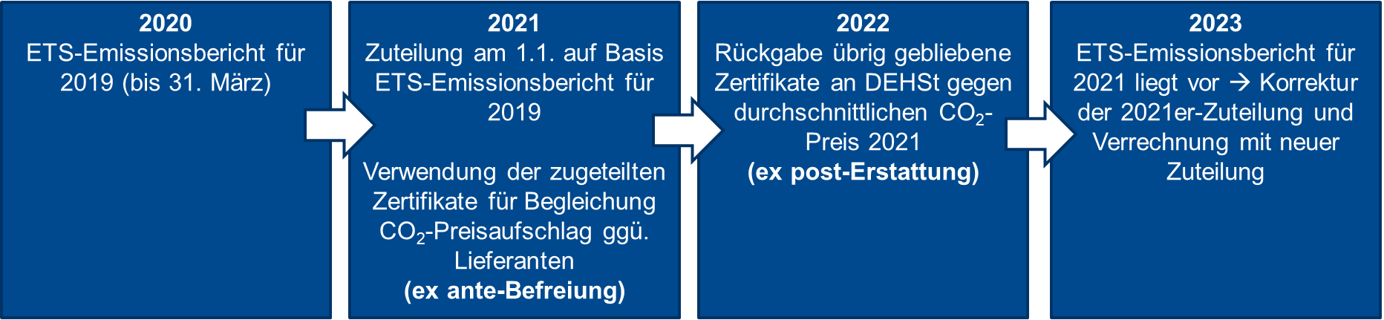
x
Abbildung 6. Zeitstrahl.

Variante 3

Wahlmöglichkeit für EU ETS-Werksstandorte zur direkten Teilnahme am nEHS
Anlagen, die dem EU-Emissionshandel unterliegen, gehören in der Regel zu großen Industrieunternehmen mit außerordentlich hohen Brennstoffverbräuchen. Häufig erhalten diese ihre Brennstofflieferungen direkt von „Verantwortlichen“ im Sinne des BEHG oder sind – etwa im Falle des Direktimports von Steinkohle, beim Einsatz alternativer Brennstoffe oder wenn sie den energiesteuerrechtlichen Liefererstatus haben – teilweise selbst Verantwortliche im Sinne des BEHG. Gleichzeitig sind EU ETS-Anlagen und ihre Emissionen der DEHSt als zuständiger Behörde für den nationalen Emissionshandel bekannt. Werksstandorten mit EU ETS-Anlagen könnte daher ermöglicht werden, selbst unmittelbar am nationalen Emissionshandel teilzunehmen. Voraussetzung hierfür wäre jedoch, dass für EU ETS-Anlagen im BEHG ein eigener Status ähnlich dem energiesteuerrechtlichen Liefererstatus geschaffen wird. In diesem Falle würde der CO₂-Preis nicht beim Inverkehrbringen, sondern erst bei Verwendung des Brennstoffs durch die EU ETS-Anlage überhaupt entstehen. Es ist jedoch fraglich, inwiefern eine solch grundlegende Änderung im Rahmen eines Upstream-Emissionshandels juristisch und in der Praxis (Abgrenzung EU ETS-/Nicht-EU ETS-Anlagen; Brennstoffe von Zwischenlieferanten) umsetzbar wäre.

Annex

 | Emissionen Deutschland 2017 | Anteil im EU ETS | EU ETS-Brennstoffemissionen 2017 | Zeitpunkt der Einbeziehung in nEHS
Einheit | Mio. t CO₂ | % | Mio. t CO₂
Braunkohle | 165 | 90 | 149 | 2023
Steinkohle | 124 | 94 | 117 | 2023
Erdgas | 174 | 37 | 64 | 2021
Mineralöl | 259 | 25 | 65 | 2021
andere | 23 | 25 | 6 | 2023
Quelle: Dr. Felix Matthes/Agora Energiewende 2019 (dort Tabelle 1); eigene Berechnungen.

Quellen

Öko-Institut (2017): Die deutsche Braunkohlen­wirtschaft. Historische Entwicklungen, Ressourcen, Technik, wirtschaftliche Strukturen und Umwelt­auswirkungen. Studie im Auftrag von Agora Energiewende und der European Climate Foundation.

Dr. Felix Chr. Matthes (2019): Ein Emissionshandelssystem für die nicht vom ETS erfassten Bereiche: Praktische Umsetzungsthemen und zeitliche Erfordernisse. Erstellt im Auftrag von Agora Energiewende. Berlin, August 2019.

Anlagen, die bereits über den europäischen Emissionshandel einen Preis auf CO₂ zahlen, sollen möglichst nicht doppelt belastet werden, vgl. § 7 (5) und § 11 (2) Brennstoffemissionshandelsgesetz.
Rückwirkend wird diese Zuteilung auf die tatsächlichen Brennstoffemissionen im maßgeblichen Kalenderjahr korrigiert, sobald der entsprechende ETS-Emissionsbericht vorliegt. Diese Korrektur kann jeweils mit der regulären Zuteilung am 1. Januar verrechnet werden.
Zugeteilte Zertifikate müssen entsprechend mit dem jeweiligen Ausgabejahr und als „zugeteilt“ markiert werden. Die DEHSt würde nur für „zugeteilte“ Zertifikate die ex post-Erstattung des CO₂-Preises leisten.

